# Interface变量内部有什么

**接口变量就是结构体对象**

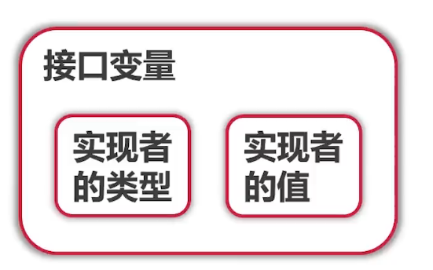

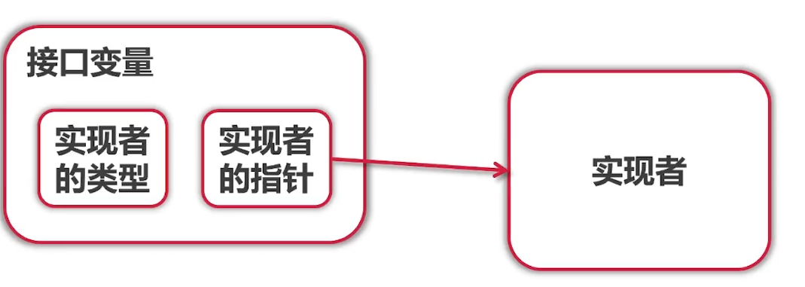

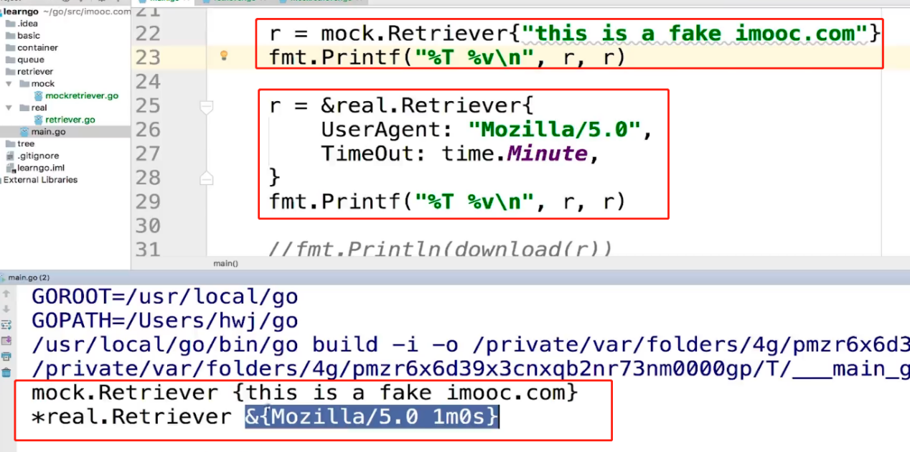

Interface内部有2个数据，一个是类型，一个是值

如果结构体的方法是指针接收者，则Interface内部存的是类型和值的指针

因为接口变量内部自带指针，所以几乎不使用接口的指针

# 判断接口的类型

r.(type)

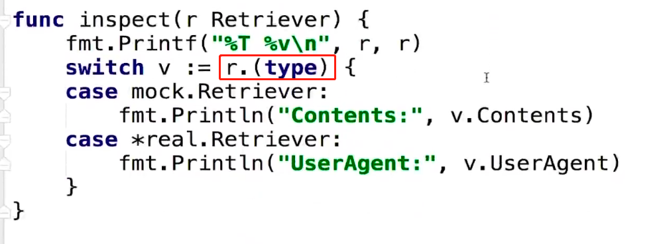

r.(接口类型)

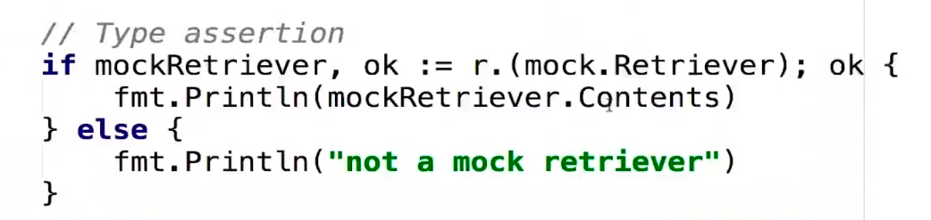

# interface{}代表任何类型

定义一个支持任何类型的slice

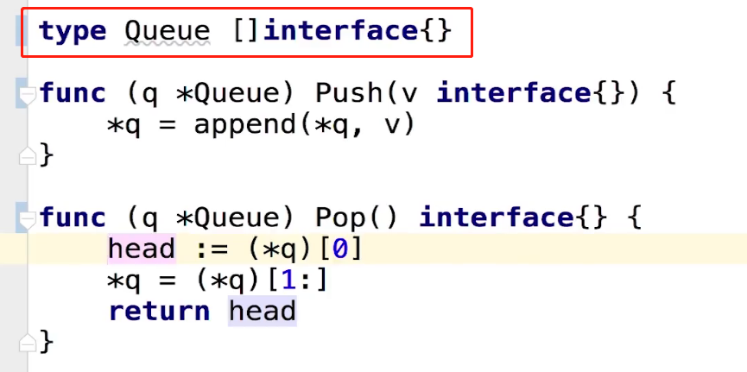

在上层限定类型

